Каримова Альбина Миннуровна гр. 05-107 (var10_Z2)

**Задание 4.1.** Проверка независимости по критерию хи-квадрат

1. В исследовательской группе измеряется коэффициент прочности металлов и их цена. Требуется выяснить, существует ли статистически значимая зависимость между прочностью металла и его ценой.
2. В эксперименте участвует набор металлов в количестве $n=91$ штук, они выбираются случайным образом.
3. Для проверки независимости случайных данных по критерию хи-квадрат необходимо построить таблицу сопряженности, в которой будут показаны частоты прочности металлов и их стоимости.
4. Ожидается, что прочность и цена металла взаимосвязаны (данные зависимы). Нулевая гипотеза $H_{0}$: данные независимы, альтернативная гипотеза $H_{1}$: данные зависимы.
5. Уровень значимости $α=0.01$.
6. Для проверки независимости мы применим критерий хи-квадрат к таблице сопряженности. Для построения таблицы сопряженности, области значений признаков разбиваются на $r и s$ интервалов соответственно. Далее подсчитываются количества попаданий всех пар выборочных значений в каждую двумерную ячейку $n_{kj}$ и заполняется таблица, где вычисляются суммы $n_{k*}, n_{*j}$ соответствующих строк и столбцов. Статистика критерия сопряженности вычисляется по формуле:

$${T=X}^{2}=\frac{1}{n}\sum_{k=1}^{r}{\sum_{j=1}^{s}{\frac{{(nn_{kj}-n_{*j}n_{k*})}^{2}}{n_{*j}n_{k*}}}}$$

Ожидания будут подтверждены, если статистика примет достаточно большие значения, т.е. критическая область будет иметь вид $\{T>C_{α}\}$.

1. Если случайные величины независимы, то значение $X^{2}$ представляет собой реализацию случайной величины с распределением, приближенно описываемым распределением хи-квадрат с

$ν= \left(r-1\right)\left(s-1\right)=6$ степенями свободы.

1. Критическая константа $C_{α}$ находится из уравнения

$P\left\{T>C_{α}\right\}=1-{X^{2}}_{6}\left(C_{α}\right)=0.01$,

1. т.е. равна верхней 0.01-квантили распределения хи-квадрат с 6 степенями свободы.
2. Воспользовавшись пакетами pandas, numpy, scipy.stats в Python, нашли, что $C_{α}=16.812$

Окончательный вид критической области $\{T≥16.812\}$.

1. a. По представленным данным найдено

|  |  |  |  |  |
| --- | --- | --- | --- | --- |
|  | $$≤116.05$$ | 124.05 | $$>124.05$$ | Всего |
| > 87.05 | 0 | 6 | 10 | 16 |
| 87.05 | 0 | 37 | 0 | 37 |
| 84.05 | 0 | 24 | 0 | 24 |
| $$≤81.05$$ | 10 | 4 | 0 | 14 |
| Всего | 10 | 71 | 10 | $$n=91$$ |
| Статистика $X^{2}$ | | | 113.407 | |
| Степени свободы | | | 6 | |
| 1-% критическая область | | | $$X^{2}>16.812$$ | |
| Гипотеза независимости | | | отвергается | |
| С критическим уровнем значимости | | | $$p_{value}<0.00001$$ | |

b. Критический уровень значимости $p_{value}$ вычисляется по формуле

$$p_{value}=1-{X^{2}}_{6}\left(113.407\right)$$

Так как $p_{value}<0.00001<0.01$, следует считать наблюдения зависимыми.

**Задание 4.2.** Наилучший прогноз, эллипс рассеяния

1. Инвестиционная компания хочет спрогнозировать цены акций двух различных компаний для принятия решений по инвестициям. Данные включают исторические цены акций за последние $n=91$ месяцев. Требуется найти оценки коэффициентов линейной среднеквадратической регрессии стоимости акций второй компании (η) на стоимость акций первой компании (ξ); представить график линии регрессии в поле всех данных; найти прогноз ξ при значении η=82; дать оценку точности прогноза и изобразить эллипс рассеяния.
2. Были собраны данные о стоимости акций двух различных компаний за последние $n=91$ месяцов. Случайной величиной будет являться цена акций за какой-либо месяц.
3. По представленным данным найдено

|  |  |
| --- | --- |
| Коэффициент линейной регрессии | $$β=0.359$$ |
| Уравнение регрессии η на ξ | $$x=0.359y+90.043$$ |
| Прогноз при y=82 | $$x=119.485$$ |
| Коэфф.корреляции | $$R=0.303$$ |
| Станд.отклонение наблюдений прочности | $$S_{x}=3.945$$ |
| Оценка станд.ошибки прогноза | 36.247 |

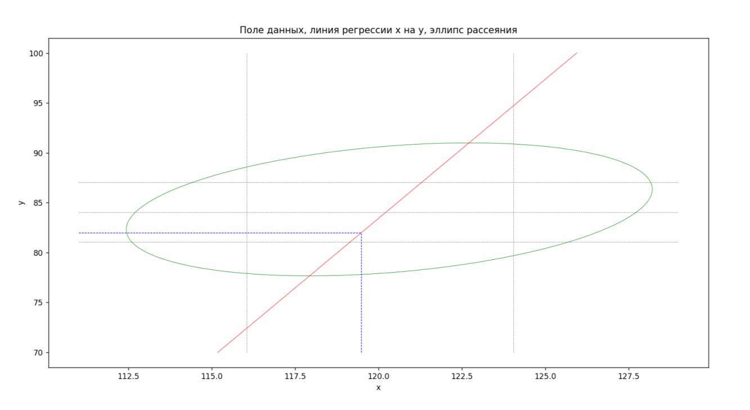

Вывод: при таком невысоком значении коэффициента корреляции и высокой оценки стандартной ошибки прогноза прогностические качества линии регрессии очень низкие.

**Задание 4.3.** Проверка независимости по выборочному коэффициенту корреляции

1. Исследователи хотят выяснить, существует ли взаимосвязь между уровнем физической активности и уровнем холестерина у взрослых пациентов. Они проводят исследование, чтобы определить, влияет ли регулярная физическая активность на уровень холестерина в крови.
2. Измеряется уровень физической активности и холестерина у $n=91$ взрослых пациентов, которые будут выбираться случайным образом.
3. Используется выборочный коэффициент корреляции, который определяется как

$R=\frac{1}{nS_{x}S_{y}}\sum_{i=1}^{n}{\left(x_{i}-\overline{x}\right)(y_{i}-\overline{y})}$,

где $\overline{x}, \overline{y}$- соответствующие выборочные средние, $S_{x}{,S}_{y}$- выборочные стандартные отклонения (на основе смещенной выборочной дисперсии).

1. Ожидается, что уровень физической активности и холестерина взаимосвязаны. Нулевая гипотеза $H_{0}$: $ρ=0$, альтернативная гипотеза $H_{1}$: $ρ≠0$.
2. Уровень значимости $α=0.1$.
3. Для данной задачи применим критерий независимости компонент двумерного случайного вектора. Тестовой статистикой является преобразование Стьюдента для выборочного коэффициента корреляции

$$t=\sqrt{n-2}\frac{R}{\sqrt{1-R^{2}}}$$

Ожидания будут подтверждены, если абсолютное значение статистики примет значение не больше единицы, т.е. критическая область будет иметь вид {$\left|t\right|>C_{α}\}$.

1. Если выборка получена из двумерного нормального закона, то значение $t$ представляет собой реализацию случайной величины с распределением Стьюдента с $ν=n-2=89$ степенями свободы.
2. Критическая константа $C_{α}$ находится из уравнения

$P\left\{\left|t\right|>C_{α}\right\}=2(1-{St}_{89}\left(C_{α}\right))=0.1$,

1. т.е. равна верхней 0.05-квантили распределения Стьюдента с 89 степенями свободы.
2. Воспользовавшись пакетами pandas, numpy, scipy.stats в Python, нашли, что $C_{α}=-1.662$

Окончательный вид критической области $\left|t\right|>1.662$.

1. a. По представленным данным найдено

|  |  |  |  |
| --- | --- | --- | --- |
|  | x | | y |
| Среднее | 120.32 | | 84.34 |
| Дисперсия $s^{2}$ | 15.57 | | 11.09 |
| Станд.отклонение s | 3.95 | | 3.33 |
| Объем выборки, n | 91 | | 91 |
| Коэффициент корреляции R | | 0.303 | |
| Преобразование Стьюдента t | | 3.00014 | |
| 10-% критическая область | |  | |
| Гипотеза независимости | | отвергается | |
| С критическим уровнем значимости | | $$p_{value}=0.0035$$ | |

b. Критический уровень значимости $p_{value}$ вычислялся по формуле

$$p_{value}=2(1-{St}_{89}\left(\left|t\right|\right))=0.0035$$

Так как $p_{value}<0.1$, следует считать отклонение выборочного коэффициента корреляции от нуля статистически значимым.